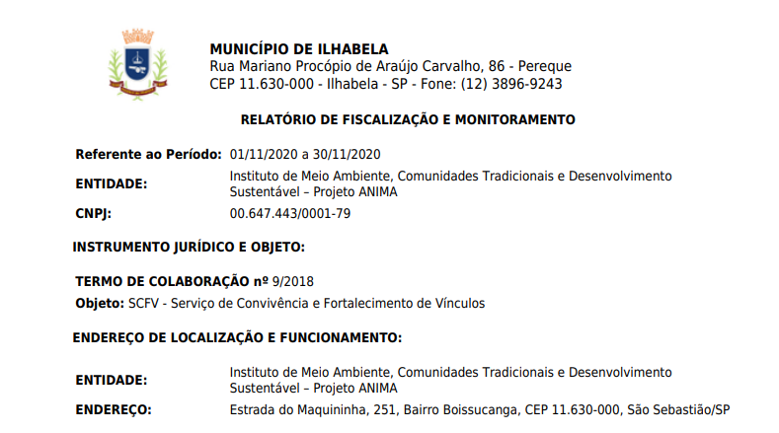

Manifestação
A execução do Plano de Trabalho ocorreu da seguinte forma:
- três grupos de whatsapp com usuários frequentes + novos usuários;
- 3 reuniões online com grupo Sabores e Saberes – Itaquanduba
- 4 reuniões online com grupo Recomeço – Reino
- 3 reuniões online com grupo Caminhos da Vida – Bexiga
- 5 visitas a campo – Bexiga, Itaquanduba
Atendimentos sistêmicos e grupos de whatsapp
A equipe do Projeto está aguardando autorização do responsável pela Associação amigos do Reino para retomar as reuniões presenciais no local
Os usuários do bairro Bexiga e Itaquanduba estão sendo acompanhados com visitas domiciliares seguindo os protocolos de prevenção ao COVI-19, contatos individuais remotos, e identificação de novas demandas a serem trabalhadas
Continuidade no Plano de Ação Preciso e Quero Doar como estratégia de fortalecer a economia solidária e rede de apoio nos grupos.
Continuidade no Plano de Ação “Quem sabe”, como estratégia de valorizar saberes e experiências dos usuários e estimular a interação e troca de informações.
Continuidade nas estratégias de prevenção e enfretamento ao COVID-19 por meio de informativos nos grupos de whatsapp
Além disso, a equipe do Projeto identificou a necessidade de realizar encontros aonde os usuários de todos os territórios de Ilhabela pudessem se conectar e trocar experiências e formas de enfrentamento às novas/antigas demandas apresentadas diante da nova realidade vivenciada de pandemia COVID-19
Foram realizados três encontros os quais foram permeados pelas seguintes temáticas:
- Subsistência;
- Fragilidade de vínculos amorosos/ afetivos; separações
- A falta de oportunidades de emprego;
- Falta de renda e recursos;
- Desafios e dificuldades com as tarefas escolares das crianças;

Vale ressaltar que a equipe do Projeto trabalha com a temática empreendedorismo nos grupos e 11 pessoas já iniciaram seu próprio negócio e obtêm acompanhamento e orientações nesse sentido sempre que necessário.

Articulação e encaminhamento para os Serviços Socioassistenciais, bem como à outras Políticas Setoriais e demais Órgãos do Sistema.
Continuação do Plano de Ação para a realização da Horta comunitário no bairro do Bexiga

Articulação com a feira de artesanato que ocorreu na Praia Grande possibilitando as usuárias do Bexiga a venderem seus produtos no local

Comunidades Tradicionais

- Carteira POP nível II – Bonete. Participação de 20 usuários do dia 03 ao dia 27, diariamente, períodos manhã e tarde. O grupo esteve reunido no espaço da Escola Municipal do Bonete, com apoio da Secretaria Municipal de Educação.
- Nota do Produtor – Encaminhamentos ao contador para emissão de CNPJ e reunião para refletir sobre estratégias no sentido de capacitar os pescadores no preenchimento o talão e criar um fluxo para encaminhar as notas preenchidas para serem contabilizadas.
- Auxílio e Acompanhamento dos pescadores para o processo de agendamento eletrônico junto a Marinha, visando atendimento para a emissão e regularização de documentação geral
- Oficina de Bambu no Praia Mansa
- Grupo Produção e Pesca - Oficina de Bambu na Ilha de Vitória
No mês vigente ocorreu o desligamento do Oficineiro Elias, reponsável pela execução das Oficinas de Bambu nas Comunidades Tradicionais
Destacamos que o Centro de Referência de Assistência Social não tem corpo técnico para executar o Serviço de Convivência e Fortalecimento de Vínculos, sendo assim, o Projeto Anima entra como Entidade Parceira para efetivar a sua execução. São realizadas reuniões mensais de alinhamento nas estratégias metodológicas e fluxos entre a equipe do Projeto Anima, a Técnica de Referência do SCFV e orientadora social. Além disso, o contato entre a OSC e o CRAS é frequente através de contatos telefônicos, envio de encaminhamentos e outras demandas que vão surgindo ao longo dos meses.
O Plano de Trabalho está em consonância com a Política Nacional de Assistência Social, bem como os Planos de Ação, temáticas e atividades desenvolvidas, e quando não, realizamos os devidos alinhamentos.
Evidenciamos que mesmo diante da pandemia de COVID-19, a OSC cumpriu com a maioria das metas e objetivos propostos no Plano de Trabalho 2020, mantendo o vínculo entre os usuários, se reinventando e buscando alternativas para a execução do vigente Plano. Destacamos que foram emitidas 45 carteiras POP (documento que regulamenta o exercício das atividades profissionais de Pescador Profissional), 11 usuários iniciaram seu próprio negócio a partir das temáticas de empreendedorismo abordadas nos grupos, Criação do jornal local Tribuna das Mulheres, início da Horta Comunitária no bairro do Bexiga, dentre outras realizações.
Realçamos que dois dos objetivos propostos no Plano de Trabalho 2020 não foram cumpridos, a OSC foi notificada e realizou a devida justificativa.
Este parecer técnico é regular e favorável à renovação da Parceira em 2021.

